**试题1**

1. 选择题

BCABB CDC

1. 判断题

第一题不考TTFT TFTFT TTTT

1. 填空题

1、首曲线，计曲线，助曲线，间曲线  
2、数字，文字，图解  
3、等积，等角，任意（不填等距！）  
4、真北，磁北，坐标北  
5、依比例尺符号，半依比例尺符号，不依比例尺符号  
6、水系，植被，土质，地形（社会人文要素是居民地，境界线，交通网，独立地物）

1. **名词解释**

**1、**投影变换： 按照一定的数学法则，将地球椭球面上的经纬网转换到平面上，使地面点位的地理坐标与地图上相应的点位的平面直角坐标能立起一一对应的函数关系。

2、地图概括：采用分类、选取、简化、夸张和符号化等技术手段，提取空间数据中主要的、本质的数据。（P108）

3、变形椭圆：地面上一个微分圆投影到平面后为微分椭圆，用来解释各种地图投影变形，这样的椭圆称之为变形椭圆。（P45）

4、专题地图：着重表示一种或几种主体要素及它们之间相互关系的地图，按内容可分为自然地图、人文社会经济图和其他地图。

5、角度变形：投影面上任意两方向线所夹之角与球面上相应的两方向线夹角之差。（P48结合微分椭圆记忆）

1. **简答题**

1、等高线的特性有哪些？

位于同一条等高线上的点高程相等；

等高线是封闭连续的曲线；

等高线图形与实地保持几何相似关系；

在等高距相同时，等高线愈密，坡度越陡。

2、地球仪上经纬网的特点有哪些？

地球仪上所有经线圈都是通过两极的大圆，长度相等；所有纬线除赤道是大圆外，其余都是小圆，并且从赤道向两极越来越小，极地成为一点。

经线表示南北方向，纬线表示东西方向，且相互垂直。

纬差相等的经线弧长相等；同一条纬线上经差相等的纬线弧长相等，在不同的纬线上，经差相等的纬线弧长不等，从赤道向两极逐渐缩短。

同一纬度带内，经差相同的经纬线网格面积相等，不同纬度带内，网格面积不等。同一经度带内，纬度越高，梯形面积越小。由低纬向高纬逐渐缩小。

3、简要回答圆锥投影的分布规律。

圆锥投影的各种变形都是纬度的函数，而与经度无关。各种变形都是随纬度变化而变化，对某一具体的变形性质而言，在同一条纬线上，其变形值相等。等变形线与纬线平行，呈同心圆弧状分布。切圆锥投影，圆锥面与球面相切的切线，即标准纬线。距标准纬线愈远，其变形愈大，而且由标准纬线向北的变形速度比由标准纬线向南快。割圆锥投影，圆锥表面与球面相割的两条割线，即标准纬线。距标准纬线愈远变形愈大，标准纬线外的变形分布规律同切圆锥投影，标准纬线之间变形趋势相反。

4、影响地图概括的因素有哪些？

地图的用途和主题、地图比例尺、数据质量、制图区域的地理特征、图解限制。

1. **计算题**
2. 
3. 不考

识图题：要注意观察微分椭圆

正轴等距圆柱投影，投影面为圆柱面（圆柱），经线投影为平行直线，纬线投影成为一组与经线正交的平行直线（正轴），经线、纬线间距相同（等距）。

桑逊投影，纬线之间相互平行，中央经线为直线，其他经线对称于中央经线，且形状为**正弦曲线**。

正轴等积方位投影，投影面为圆形（方位），且与地轴垂直，投影中心在极点（正轴），同时存在角度变形和长度变形，但是微分椭圆面积不变（等积）。

正轴等距圆锥投影，投影面为扇形（圆锥），投影中心在极点（正轴），经线方向长度比为1（等距）。

伪圆柱投影（摩尔威特投影）：纬线之间相互平行，中央经线为直线，其他经线对称于中央经线，且形状为**椭圆曲线**。

**试题2**

一、填空题

1、透视，非透视  
2、方位（正轴方位），正轴圆锥，正轴圆柱，横轴圆柱（斜轴圆锥）  
3、分类，选取，符号化  
4、垂直，雁行，屈曲  
5、角度，长度，面积  
6、线状，体状

7、54（P117）

8、黑，红，蓝，绿（P115）

二、选择题

DDACB DDADB BAB

1. 判断题

FTTFT FFFTT

1. 名词解释

1、地图投影：按照一定的数学法则，将地球椭球面上的经纬网转换到平面上，使地面点位的地理坐标与地图上相应的点位的平面直角坐标能立起一一对应的函数关系。

2、圆锥投影：以圆锥面作为投影面，使圆锥面与球面相切或相割，将球面上的经纬线投影到圆锥面上，然后将圆锥面展为平面。

3、分区统计图：把整个制图区域分成几个统计区，再每个统计区的中部，按其相应的统计数据，设计绘制出不同形式的统计图形，以表示统计区内专题要素的综合及其动态。

4、地图比例尺： 地图上一直线段长度与地面相应直线水平投影长度之比。（地图比例尺的精确定义：地图上沿某方向的微分线段和地面上相应微分线段水平长度之比。）

5、普通地图: 用相对平平衡的详细程度来表示地球表面的地貌，水系，土质植被，居民点、交通网、境界线等自然地理要素和社会人文要素一般特征的地图。（包括数学基础，地理要素，和图边要素，其中地理要素包括自然地理要素（水系，地貌，土质植被）和社会经济要素（居民地、交通线、境界线和独立地物等））

四、简答题

1、什么是国家基本比例尺地图？

中国国家基本比例尺地形图是根据国家颁布的测量规范、 图式 和比例尺系统测绘或编绘的全要素地图。中国采用的基本比例尺系统为：1∶5千、1∶1万、1∶2.5万、1∶5万、1∶10万、1∶25万、1∶50万、1∶100万共8种。

2、地图制图数据的主要来源有哪些？

地面测量数据、多源遥感数据、全球导航卫星数据、地理调查

3、选择地图投影时，需要综合考虑哪些因素?

1. 制图区域的地理位置
2. 地图的比例尺
3. 地图的内容
4. 出版方式

4、等差分纬线多圆锥投影的特点是什么？

中央经线取E150°，以突出我国在图幅中央的位置；全球大陆不产生目视变形，同纬度带面积变形近似相等，以利于比较我国与同纬度国家面积的对比；太平洋保持完整，利于显示我国与邻近国家的水陆联系。

1. 绘图

墨卡托投影

|  |  |  |  |
| --- | --- | --- | --- |
| 纬度 (Φ) | 最大角度变形 | 沿纬线的长度变形 | 面积变形 |
| 0° | 0 | 1.000 | 1.000 |
| 10° | 0 | 1.015 | 1.030 |
| 20° | 0 | 1.064 | 1.132 |
| 50° | 0 | 1.556 | 2.421 |
| 60° | 0 | 2.000 | 4.000 |

六、四分位法

若n=20

Q1 = n+1/4 = 5.25

Q2 = 2(n+1)/4 = 10.5

Q3 = 3(n+1)/4 = 15.75

**试题3**

一、填空题

1、正轴，横轴，斜轴  
2、等积，等角，任意，等积，面积，角度  
3、依比例尺符号，半依比例尺符号，不依比例尺符号  
4、地形图，普通地理图，水系，植被，土质，地形  
5、50  
6、青，蓝，品红  
7、色相，亮度，彩度（彩度又称纯度，饱和度）  
8、定名间隔，比率，顺序

二、选择题

AAAAB CDDDD

1. 判断题

FFTTF TTFFTTF

1. 名词解释

1、地图概括： 采用分类、选取、简化、夸张和符号化等技术手段，提取空间数据中主要的、本质的数据。（P108）

2、投影变换：

3、角度变形： 投影面上任意两方向线所夹之角与球面上相应的两方向线夹角之差。（P48结合微分椭圆记忆）

4、普通地图： 用相对平平衡的详细程度来表示地球表面的地貌，水系，土质植被，居民点、交通网、境界线等自然地理要素和社会人文要素一般特征的地图。（包括数学基础，地理要素，和图边要素，其中地理要素包括自然地理要素（水系，地貌，土质植被）和社会经济要素（居民地、交通线、境界线和独立地物等））

主比例尺：地图投影时没有变形的点或线上的比例尺，称为主比例尺。

1. 简答题
2. 我国1：100万地图采用的投影方式是什么？这种投影有什么特点？

等角割圆锥投影。相割的两条标准纬线为标准纬线，长度比为1，没有变形。从两条标准纬线向外，纬线间距逐渐增大；两条标准纬线向里纬线间距逐渐减小。等角圆锥投影面积变形大。

高斯克吕格投影。（横轴等角切椭圆柱投影）

特点是中央经线和赤道相互垂直；经线为凹向并对称于中央经线的曲线，纬线均为以赤道为对称轴的向两极弯曲的曲线，经纬线相互正交；没有角度变形；中央经线长度比等于 1，其余经线长度比均大于1，长度变形为正，距中央经线愈远变形愈大，最大变形在边缘经线与赤道的交点上；距中央经线愈远，面积变形愈大。

2、加色原理和减色原理有什么不同，各有什么用途？

色光的三原色是红、绿、蓝，越加越亮，主要用于显示器，比如手机、电脑屏幕。色料的三原色是黄、品红、青，越加越暗，主要用于印刷，比如颜料、涂料、油墨。

3、什么是专题地图？专题地图的特性是有哪些？

把专题现象或普通地图的某些要素在地理底图上显示得特备完备和详细，而将其余要素列于次要地位，或不予表示，从而使内容专题化的地图。

特点：内容广泛、具备地理底图、新颖图种多，与相关学科的联系更密切、图型丰富，图面配置多样。

六

4 1 3 5 6 2

七

**试题4**

一、填空题

1、定名量表；顺序量表；间距量表

2、实际测绘成图；编绘成图

3、正轴等角割圆锥；高斯克吕格

4、名称；图幅；说明

5线；面；体

6、黄；紫

7、小于；变大；大于；变大；越大

二、单项选择

ABDBB DCBAB

三、判断

对对错对错 对对错对错 错对

四、名词解释

1、大地水准面

假想以这个水准面作为基准面向大陆延伸，并穿过陆地岛屿，最终形成一个封闭曲面。

2、地图投影

按照一定的数学法则，将地球椭球面上的经纬网转换到平面上，使地面点位的地理坐标与地图上相应的点位的平面直角坐标能立起一一对应的函数关系。

3、圆锥投影

以圆锥表面作为辅助投影面，使球体与圆锥表面相切，或相割，将球体上的经纬网投影到圆锥曲面上，然后将圆锥曲面展成平面构成的一种投影。

4、等角航线

在地球面上与各经线相交成等方位角的一条曲线，在墨卡托投影中则成为一条直线的航线。

5、主方向

过地面某一点的一对正交微分线段在投影后仍然正交，则这两正交线段所指的方向均称为主方向。

五、绘图

六、投影名称

1、等距方位投影

纬线投影为同心圆，经线投影为同心圆的直径，两经线间的夹角与相应经差相等，斜轴或横轴投影中，垂直圈长度比为一。

2、高斯克吕格投影

等角横切椭圆柱投影，m=n，纬线投影为平行直线，经线投影为与纬线垂直而且间隔相等的平行直线。

3、彭纳投影

等积伪圆柱投影，mn=1，纬线投影为平行直线，经线除中央经线投影为直线外，其余经线投影为对称于中央经线的曲线。

4、桑逊投影

等积伪圆柱投影，mn=1，纬线投影为平行直线，经线除中央经线投影为直线外，其余经线投影为对称于中央经线的曲线。

5、爱凯特投影

等积伪圆柱投影，mn=1，纬线投影为平行直线，经线除中央经线投影为直线外，其余经线投影为对称于中央经线的曲线。

6、摩尔维特投影

等积伪圆柱投影，mn=1，纬线投影为平行直线，经线除中央经线投影为直线外，其余经线投影为对称于中央经线的曲线。

7、等角方位投影

m=n，纬线投影为同心圆，经线投影为同心圆的直径，两经线间的夹角与相应经差相等

七、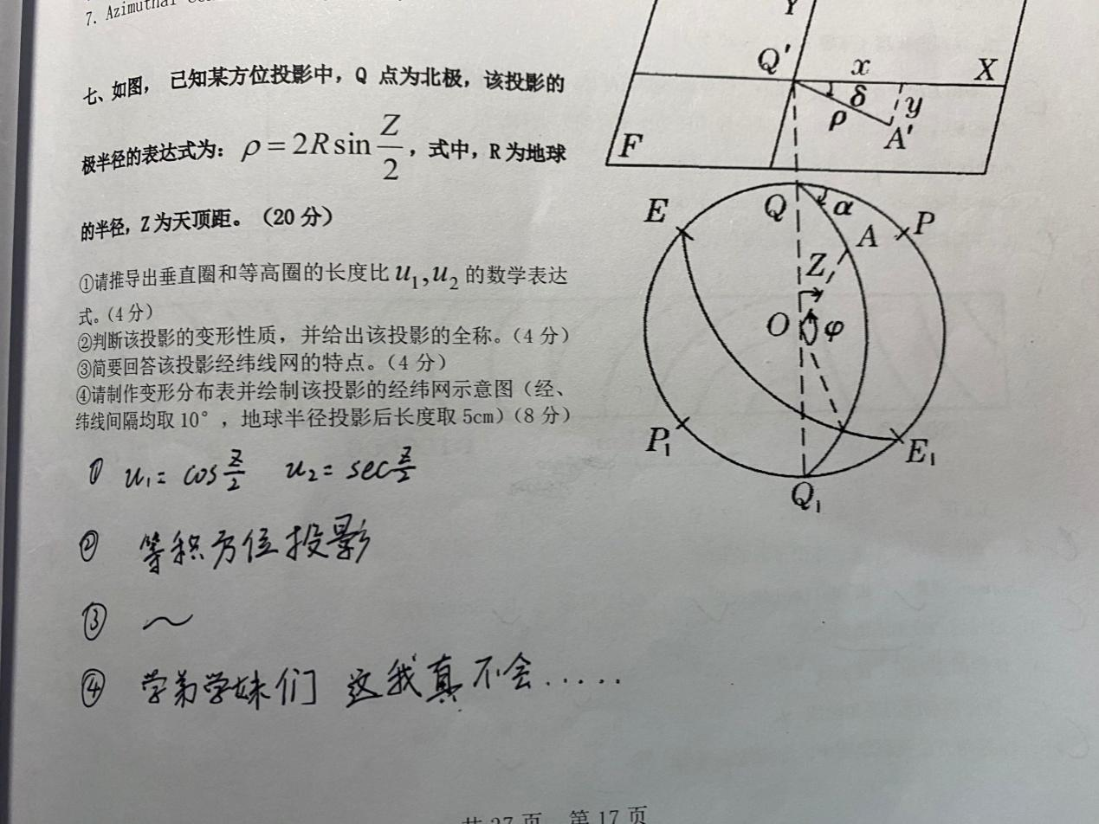

**试题5**

一、填空题

1、等角；任意

2、分类选取；简化；夸张

3、普通地图；专题地图

4、纬线形状保持不变；经线由直线变为对称曲线；无等角性质

5、摩尔维特；桑逊

6、单标准纬线正轴圆柱投影；多圆锥

7、定名；顺序；间距；比率

8、方位

二、单项选择题

CBCCC ADBCB BAACC CAABB

三、多项选择题

BCD CD ABD BCD BD BCD

四、名词解释

1、地图

地图是按照一定的数学法则，将地球表面上的空间信息通过科学的概括综合，运用符号系统，以可视化，数字或触摸的符号形式，缩小表达在一定载体上的图形模型，用以传递、模拟和认知它们的数量质量在时间和空间上的分布规律和发展变化。

2、Azimuthal projection（方位投影）

以平面作为辅助面，使球体与平面相切或相割，将球体上的经纬网投影到平面上所构成的一种投影。

3、视觉变量

视觉变量是构成图形符号的基本要素，由形状、尺寸、方向、亮度、色彩、纹理六个变量组成。

4、主比例尺

地图投影时没有变形的点或线上的比例尺，称为主比例尺。

5、Map Generalization（地图制图）

6、莫卡托投影

五、问答与计算

（1）地球（椭球）与辅助投影面的相对位置（正轴、横袖或斜轴）；

（2）地图投影的变形性质（等角、等面积、任意性质三种，等距离投影属任意性质投影）；

（3）辅助投影面与地球相割、相切（割或切）；  
（4）作为辅助投影面的可展面的种类（方位、圆柱、圆锥）。

2. 18km

六、1.

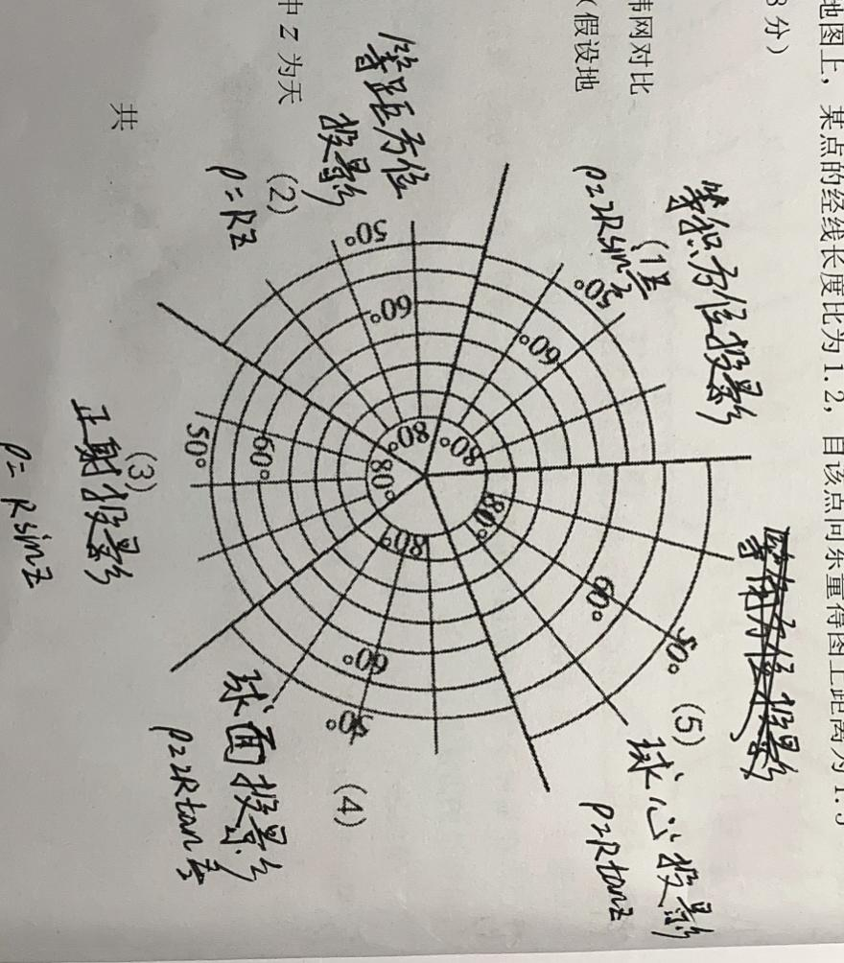

2.

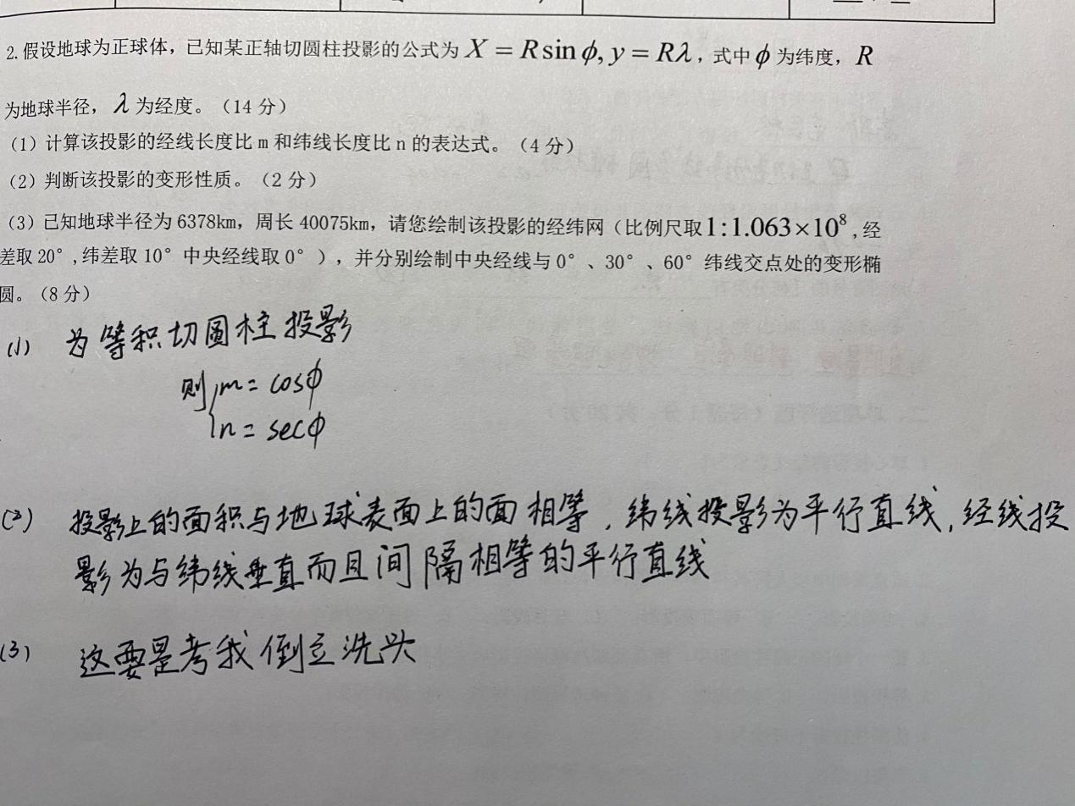

**试题6**

一、填空题

1、等积伪圆锥投影；同心圆圆弧且长度未变形；相等；与纬线正交且对称与中央经线的曲线

2、正轴等角圆柱；正轴等距圆柱；等积

3、莫卡托投影；球心投影

4、高斯克吕格；莫卡托；正切等差分纬线多圆锥投影

5、0.8；-0.36

6、点；线；面

7、直照晕渲；斜照晕渲；综合光照晕渲

二、单项选择题

BBDAA BBBDA ACACA BDCAB

三、

第一组

1. 3
2. 5
3. 7
4. 6
5. 1
6. 3

第二组

1. 8
2. 5
3. 3
4. 10
5. 4
6. 9
7. 2
8. 6
9. 10

四、名词解释

1、专题地图

着重表示一种或几种主体要素及它们之间相互关系的地图，按内容可分为自然地图人文社会经济图和其他地图。

2、视觉变量

3、等角投影

4、变形椭圆

用来概括和直观表达变形特征的几何图形。

5、屈曲字列

又称为曲线字列，注记文字中心连线呈曲线或折线，文字排列随所标注地物而定。

6、绝对比例符号

五、问答与计算

1. 先确定点值大小和每点代表的数值，然后用该范围内专题要素总量除以其中的点数，得出每点所代表的数值，最后凑整得到点值。
2. 测量学和地图学统称为测绘学，测量学与地图学关系密切，测量是地图的数据源，是测数据采集的过程，地图是数据的表达利用
3. 方位投影的纬线投影为同心圆，而圆锥投影的纬线投影为同心圆圆弧；再根据中央经线上的纬线间距判断等角、等距和等积，若中央经线上纬线间距相等，为等距，若从中部向上下两端逐渐扩大，为等角，若从中部向上下两端逐渐缩小，为等积。
4. 等角航线虽投影在地图上为直线，但在地球表面上不是，按照大圆航线才是最短路径，所以采用大圆航线分段，每一段使用等角航线。

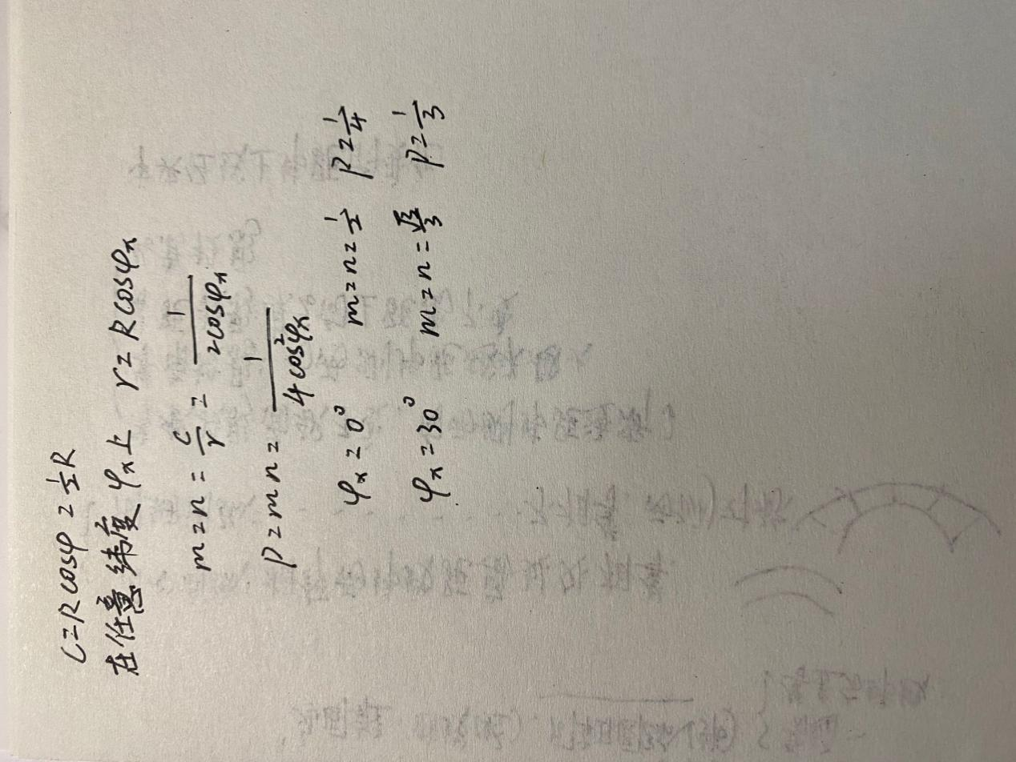

**试题7**

1. 填空题

1、比例尺、坐标系统和地图投影

2、等角、等积、任意 等积 面积 角度

3、等高线 立体性 晕渲法 分层设色法

4、几何变换 数学解析

1. 球面投影
2. 比率、间隔、顺序、定名
3. 单项选择题

ADBCA AABAC CACDB

1. 第一组fabed

第二组 aiqg hmfb jdpe

1. 名词解释
2. 卯酉圈截面：含A点法线AL且垂直子午圈截面的法截面。
3. Conformal Projection(等角投影)：投影面上两条方向线与地球面上所对应的两条方向线所夹角度相等。
4. 质地法：以充满全制图区的不同颜色或图案的图斑，区别面状连续分布现象质量特征的表示方法。
5. 分级比率方式：将制图数据按一定的数值间隔分多个数组等级，并按统一的原则为每个数组设定一个代表性数值，依此数值按比率确定各等级符号大小，全部制图对象均以相应的等级符号表示。
6. General Map：普通地图（general map）是综合、全面地反映一定制图区域内的自然要素和社会经济现象一般特征的地图。
7. 变比例尺：将主区以外部分的距离按适当比例相应压缩，而主区仍按原先规定的比例表示。
8. 简答题
9. (1)地理信息的载体 (2)数学法则的结构 (3)有目的的图形概括 (4)符号系统的应用
10. (1)制图区域的地理位置 (2)地图的比例尺 (3)地图的内容 (4)出版方式

3、(1)地图的用途和主题 (2)地图的比例尺 (3)制图区域的地理特征 (4)制图的数据质量 (5)制图图解限制

4、(1)选题内容广泛 (2)表现主题单一 (3)构成要素的双重性 (4)表现方法多样 (5)图面配置灵活

5、相同点：都是面状地理数据的定性表示的方法，在地图上能以实际空间形态呈现二维面状现象，其属性符合定名量表的数据，通常以色相分量和网纹变量及其组合作为主要的显示手段。

不同点：类型图无空白区域，图斑互不重叠且类型具排他性，如果出现复域，则其应归为新的类型。范围图：采用的分布界线常有精确定域与概略定域之分。他是一种分布图，他表示的图像只能出现在局部空间范围内，因而是在地图上呈散列及片状分布的图斑。当表示两种以上的产业和作物时，他们在地图上的图斑可以重叠。

1. 综合题

1、

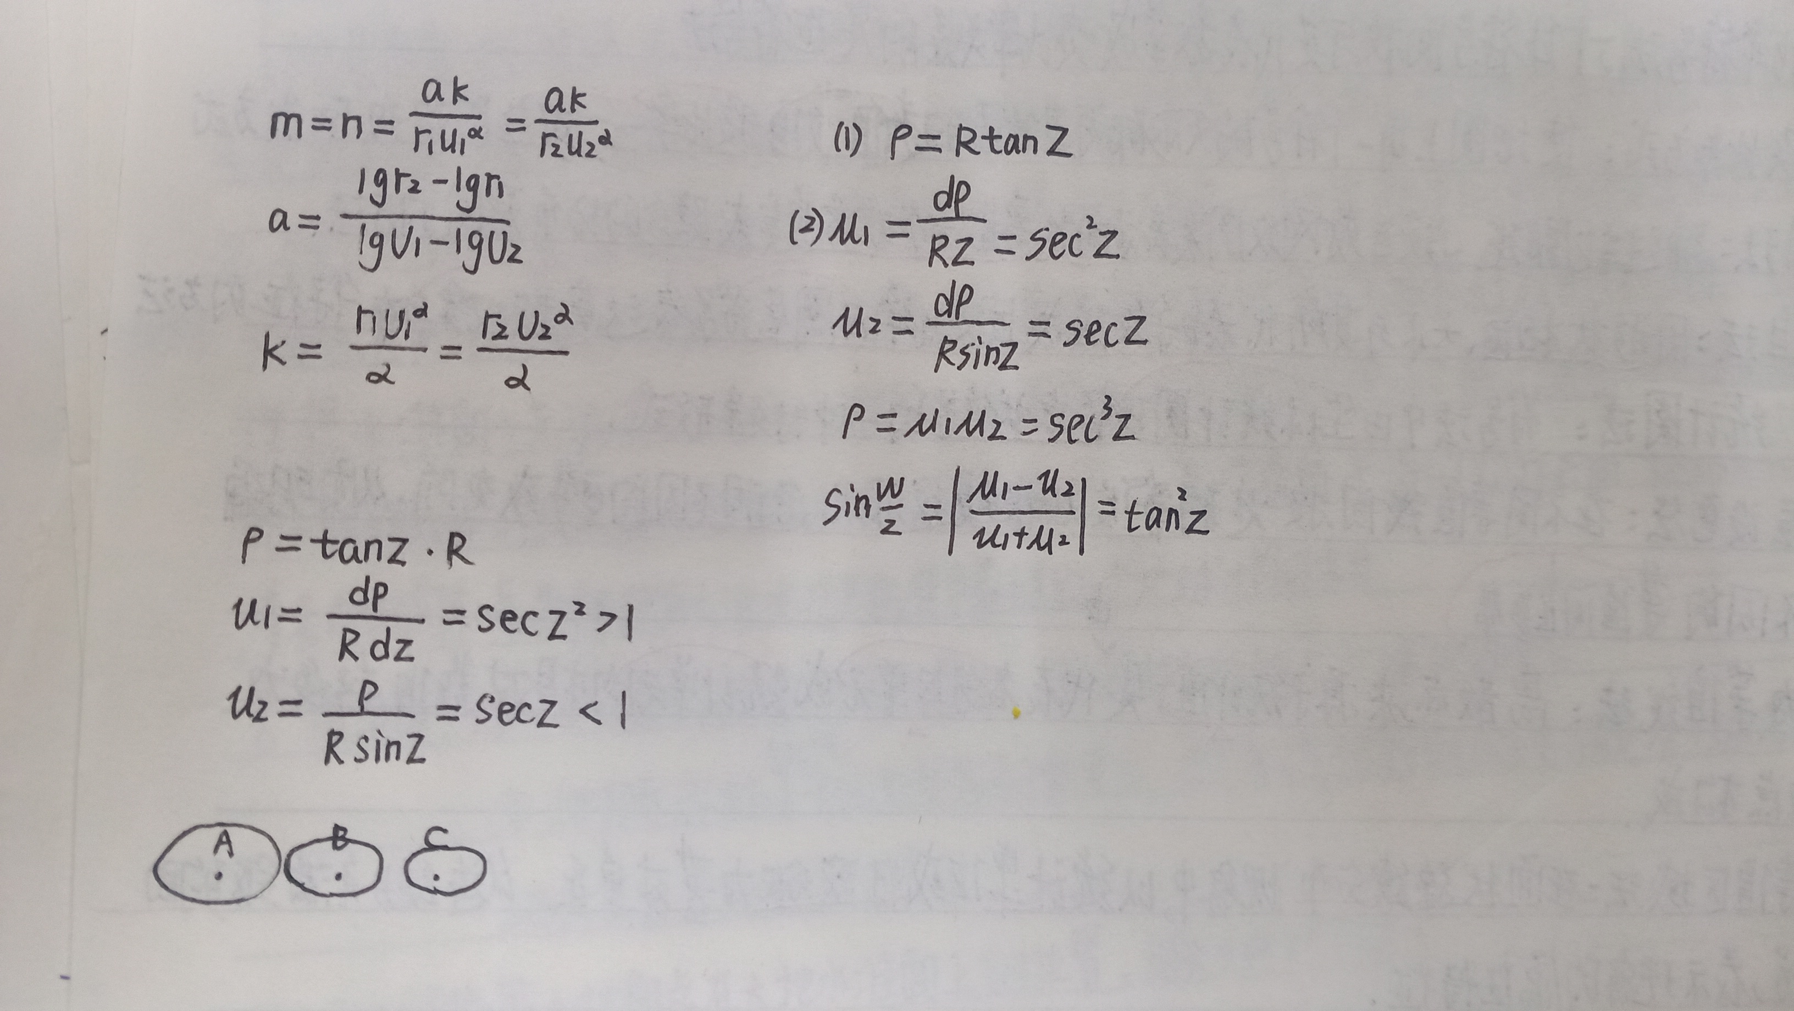

2、



**试题8**

1. 填空题
2. 数学法则 符号系统 科学概括
3. 比例尺、坐标系统、地图投影
4. 地心、大地、天文
5. 墨卡托
6. 长度 角度 面积
7. 伪圆柱、伪方位、伪圆锥、多圆锥
8. 数值比例尺、文字比例尺、图解比例尺
9. 几何变换 数学分析
10. 定名、顺序、间隔、比率
11. 39
12. 资格法、定额法、区域指标法
13. 写景法、晕渲法、分层设色法、晕滃法
14. 形状、尺寸、方向、颜色
15. 自然、人文、环境
16. 数据获取、地图编辑、地图输出
17. 名词解释
18. 地图：遵循特定的数学法则，具有完整的符号系统，并经过科学概括的地理信息载体。
19. 地图比例尺：地图上沿某方向的微分线段和地面上相应微分线段的水平长度之比。
20. 主方向：在地球上某点的两相互垂直的微分线段，投影后仍保持垂直且具有极大、极小长度比的方向。
21. 方位投影：以平面作为投影面，使平面与球面相切或相割，将球面上的经纬线投影到平面上而成。
22. 地图概括：根据地图的用途、比例尺和制图区域的特点，以概括、抽象的形式反映制图对象带有规律性的类型特征和典型特点，而舍掉次要非本质的物体。
23. 质地法：以线划表示分类的界线，以色相或网纹表示不同的图斑，这种符号配置的方法是质底法。
24. 简答题
25. 认知功能、信息载负、传递功能、模拟功能
26. (1)地图的主要用途（2）制图区域的大小（3）制图区域的形状和地理位置（4）地图的出版方式
27. 墨卡托投影 在地图上保持方向和角度的正确是墨卡托投影的优点，墨卡托投影地图常用作导航地图，如果循着墨卡托投影图上两点间的直线航行，方向不变可以一直到达目的地；并且墨卡托投影在赤道处无面积变形。
28. 正轴方位：经线是放射状直线，纬线是同心圆；

正轴圆柱：经线是间隔相等的平行直线，纬线是与经线垂直的平行直线；

正轴圆锥：经线是放射状直线，纬线是同心圆弧。

1. 地图的用途与主题、地图比例尺、制图区域的地理特征、制图数据质量、制图图解限制、制图者
2. 综合题

1、

|  |  |  |  |  |
| --- | --- | --- | --- | --- |
| 编号 | 投影公式 | 投影名称 | 变形性质 | m,n |
| （1） |  | 等积方位投影 | 等面积 | m<1,n>1 |
| （2） |  | 等距方位投影 | 等距离 | m=1,n>1 |
| （3） |  | 正射投影 | 面积与角度变形 | m<1,n=1 |
| （4） |  | 球面投影 | 等角 | m>1,n>1 |
| （5） |  | 球心投影 | 任意 | m>1,n>1 |

2、

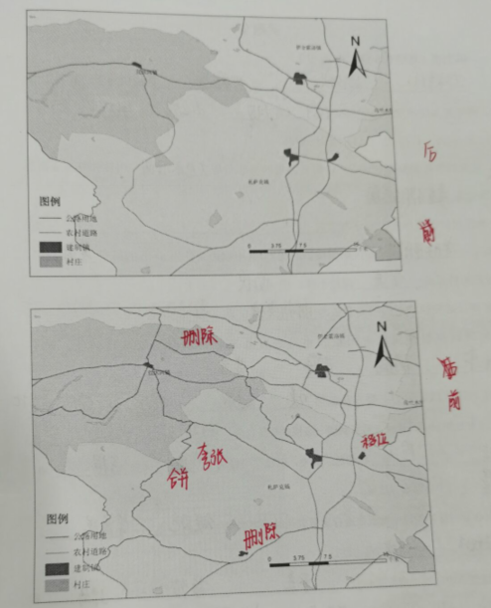

**试题9**

1. 比例尺、坐标系统、地图投影
2. 1:5千、1:5万、1:2.5万、1:25万
3. 大地水准面 参考椭球面
4. 等角、等积、任意投影 变形椭圆 等角 角度 面积
5. 解析变换、数值变换
6. 定名、顺序、间隔、比率
7. 分类、选取、夸张、简化、符号化
8. 形状、尺寸、方位、网纹 亮度、色相、彩度
9. 分层设色法 等值线法、伪等值线法、点值法
10. 水系、植被、地形、土质 居民地、交通网、独立地物

二、名词解释

1、地图学：地理信息可视化为核心，探讨地图的理论实质、制作技术和使用方法的综合性学科。

2、地图投影：研究地图椭球面上的经纬网按一定的数学法则转移到平面上的方法及变形。

3、大圆弧航线：球面上两点之间的最短距离。

4、开方根规律法：利用资料地图与新编地图两种比例尺分母之比的开方根，来求得新编地图所应选取的地物数量的方法。

5、定位符号法：利用某种具有明确的图面定位和多项视觉变量组合的独立个体符号，形成地理信息在地图上的点位显示的符号配置方式。

6、地图集围绕特定的主题与用途，在地学体系的影响下，运用信息论、系统论、区位理论，遵循总体设计原则，经过对各种对象与要素的分析与综合，形成具有一定数量的地图的集合体。

三、简答题

1、(1)地理信息的载体 (2)数学法则的结构 (3)有目的的图形概括 (4)符号系统的应用

2、(1)地图的主要用途（2）制图区域的大小（3）制图区域的形状和地理位置（4）地图的出版方式

3、经线是由圆锥顶点向外放射的直线束，纬线是以圆锥顶点为圆心的同心圆弧。相切的纬线是一条没有变形的线，称为标准纬线，从标准纬线向南、北方向变形逐渐增大。

4、加色法三原色：红绿蓝，是屏幕地图的设色依据。

减色法三原色：黄、品红、青，是印刷地图的设色依据。

5、相同点：都是面状地理数据的定性表示的方法，在地图上能以实际空间形态呈现二维面状现象，其属性符合定名量表的数据，通常以色相分量和网纹变量及其组合作为主要的显示手段。

不同点：类型图无空白区域，图斑互不重叠且类型具排他性，如果出现复域，则其应归为新的类型。范围图：采用的分布界线常有精确定域与概略定域之分。他是一种分布图，他表示的图像只能出现在局部空间范围内，因而是在地图上呈散列及片状分布的图斑。当表示两种以上的产业和作物时，他们在地图上的图斑可以重叠。

6、(1)选题内容广泛 (2)表现主题单一 (3)构成要素的双重性 (4)表现方法多样 (5)图面配置灵活

四、综合题

1、(1)等角圆柱投影 从赤道到两极，圆一直维持圆形，没有角度变形并且经线是间隔相等的平行直线，纬线是与经线垂直的平行直线。

(2)正轴等角割方位投影 从赤道到两极，圆一直维持圆形，没有角度变形；30°N纬线上有单位圆，没有发生面积变形，应为割方位投影的割线；经线是放射状直线，纬线是同心圆。

(3)桑逊投影 等面积，纬线上没有变形，中央经纬线投影为直线并保持正常。

(4)摩尔维特投影 中央经线±90°的经线投影后合成一个圆，圆的水平直径及其延长线作为赤道的投影，圆的垂直直径作为中央经线的投影。

2、



3、先运用顺序量表法，将城市按照人均GDP分成四类，再画出分区统计图。

（1）排序：5515、6718、7468、8103、8245、9655、11645、12190、12675

19221

1. 确定四分位

Q1的位置= (10+1) × 0.25

Q2的位置= (10+1) × 0.5

Q3的位置= (10+1) × 0.75

1. 分类后画出分区统计图

附：课本中出现的部分投影的简图

